Всероссийский фестиваль творческих открытий и инициатив «Леонардо»

История одного здания.

Работу выполнила ученица 8 класса Ковригина Любава

Руководитель: Лялюшко Наталия Николаевна
директор школы и школьных музеев
Россия, с. Дивеево
ЧОУ «Дивеевская монастырская православная СОШ»

ОГЛАВЛЕНИЕ.
ВВЕДЕНИЕ 4
ОСНОВНАЯ ЧАСТЬ 6
ЗАКЛЮЧЕНИЕ 21
СПИСОК ЛИТЕРАТУРЫ И ИСТОЧНИКОВ 22
ПРИЛОЖЕНИЕ №1 23
ПРИЛОЖЕНИЕ № 2 24
ПРИЛОЖЕНИЕ № 3 26
ПРИЛОЖЕНИЕ № 4 27
ПРИЛОЖЕНИЕ№ 5 29
ПРИЛОЖЕНИЕ № 6 30
ПРИЛОЖЕНИЕ № 7 31
ПРИЛОЖЕНИЕ № 8 32
ПРИЛОЖЕНИЕ № 9 33

ВВЕДЕНИЕ
Каждый человек и гражданин своей страны должен знать историю своего Отечества. Великая Отечественная война одно из ярких событий нашей истории. Для истории четыре года всего лишь мгновение, для нас – миллионы унесенных жизней. Память о наших дедушках и бабушках, о той цене, которую они заплатили за мирное небо над головой, заставляет нас вновь и вновь обращаться к теме Великой войны.
В 2016 году в нашей школе открылся Музей Мужества, посвящённый событиям Великой Отечественной войны. Основная идея музея - рассказать подрастающему поколению о героических страницах нашей истории, об основных этапах войны, о вкладе Нижегородской области и, конечно, о людях, сделавших все, чтобы приблизить Победу.
Главная тема Музея Мужества – мужество вчера, сегодня, завтра. А что такое мужество? В словаре С.И.Ожегова даётся такое определение этого слова: «Мужество – храбрость, присутствие духа в опасности». Идеалы многих современных детей – супермены, человек-паук, герои, которых они создают в различных компьютерных играх, но это вымышленные приукрашенные персонажи, которых нет в реальности. Человек хочет быть похожим на них, он не может под всей западной яркой мишурой увидеть положительные качества своего любимого супергероя, проанализировать и сделать вывод, а что нужно сделать мне, что бы стать как он? Дети не знают о настоящих реальных героях. Им никто не рассказывает о подвигах людей, которые отдали свои жизни, защищая Родину от фашистов, чтобы их внуки и правнуки жили долго и счастливо. А как мы можем узнать о подвиге, мужестве, героизме участников этой страшной войны, когда на уроках истории очень мало даётся часов для изучения Великой Отечественной войны. Так, например, в 4 классе на окружающем мире (автор учебника Поглазова О.Т.) на изучение темы отводится от 2-х до 4-х часов, в 9 и 11 классах всего по 3 часа (автор Данилов А.А.). Кроме этого в Дивеевском районе нет ни одного музея, посвящённого Великой Отечественной войне, а в Нижегородской области есть только отдельные экспозиции, несмотря на то, что наша область внесла огромный вклад в Победу. На заводах г.Горького (Нижнего Новгорода) выпускали танки, самоходные установки, машины, подводные лодки, снаряды, снаряжение и много другое.
Поэтому актуальность нашей работы состоит в том, чтобы рассказать людям о малоизученной страничке военной истории, о мужестве защитников Сталинграда. Проводимое нами исследование неразрывно связано с созданием школьного музея, в котором центральное место занимает диорама «Сталинград. Бои в городе. Гвоздильный завод». На ней представлен один из эпизодов сражения за Сталинград – бои за гвоздильный завод. Гвоздильный завод – здание, которое обороняли бойцы 1-го батальона 42-го гвардейского полка в сентябре 1942 года. Красноармейцы заняли оборону в центре города и удерживали свои позиции. Немцам удалось овладеть гвоздильным заводом и близприлегающими зданиями, но какой ценой. Часто в литературе, посвященной Сталинградской битве, встречаются названия «дом Павлова», «дом Заболотного», реже – элеватор, мельница. У этих зданий своя история и судьба, но в дни Сталинградской битвы все они стали крепостью. В связи с этим гипотеза нашего исследования – если здание гвоздильного завода было крепостью, то благодаря мужеству его защитников удалось сдержать натиск фашистов на продолжительное время, что способствовало победе в Сталинградской битве.
Объект: уличные бои с 14.09.42г. по 26.09.42г. на ул.Гоголя в г.Сталинграде.
Предмет: здание гвоздильного завода.
Цель: определить значение гвоздильного завода в дни Сталинградской битвы.
Задачи:
- Собрать сведения о гвоздильном заводе (дореволюционный, военный и современный период).
- Составить хронологию боев в период 14.09.42г. по 26.09.42г. на привокзальной площади.
- Определить имена гвардейцев, защищавших завод, найти их личные документы.
- Подготовить на основе собранного материала альбом для Музея Мужества.
Теоретическая значимость работы:
- Были восстановлены из забвения некоторые имена гвардейцев, положивших «жизнь свою за други своя».
- Восстановленная хронология боев за вокзал и гвоздильный завод стала новой страничкой в истории Сталинградской битвы, о которой мы должны знать.
Практическая значимость работы:
- Результатом исследовательской работы стала диорама «Сталинград. Бои в городе. Гвоздильный завод» в школьном Музее Мужества. Площадь настенной росписи диорамы составляет 24 кв.м, площадь предметного плана 18 кв.м.
- Был оформлен альбом-хронология, описывающий события сентября 1942г. изображенных на диораме. Теперь каждый посетитель музея имеет возможность более глубоко ознакомиться с этими событиями.

ОСНОВНАЯ ЧАСТЬ
С 2013 года в нашей школе начал создаваться Музей Мужества. Все экспозиции музея выполнены в едином стиле и выстроены по хронологическому принципу, что дает возможность рассказать подрастающему поколению об основных этапах Великой Отечественной войны. Диорама «Сталинград. Бои в городе. Гвоздильный завод» занимает главное место в музее. Созданию диорамы предшествовала большая подготовительная работа. А все началось с выбора сюжета для диорамы. По хронологической последовательности музея необходимо было отразить события Сталинградской битвы. В интернете нашли фотографию, датированную 1943г., полуразрушенного здания гвоздильного завода.
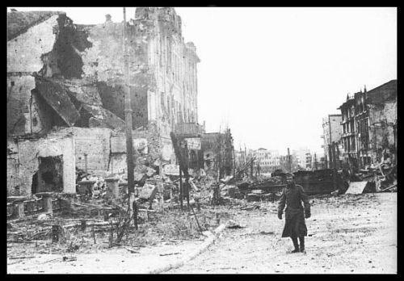
Фото 1. Полуразрушенное здание гвоздильного завода. 1943г.
Так было положено начало нашей исследовательской работе. Чтобы рассказывать посетителям музея об изображенных событиях, сначала надо было самим узнать об истории этого здания, его роли и значении в Сталинградской битве, и о людях его защищавших.
На первом этапе нашей работы необходимо было узнать о Сталинградской битве. Так, например, мы изучали советские и немецкие документы. Для подтверждения нашей гипотезы необходимо было понять планы обеих сторон на летнюю кампанию 1942г. Изучив немецкую директиву № 41 от 05.04.1942г. стало понятно, что основной целью Гитлера был захват нефтяных месторождений Кавказа: «…1. На южном фланге фронта добиться прорыва в район Кавказа, захватить нефтяные районы в пределах Кавказа и пути через Кавказ.2. Во всяком случае пытаться дойти до самого Сталинграда или, по крайней мере, вырвать его из числа промышленных центров и узлов сообщения, подвергнув его действию нашего тяжелого оружия» (приложение 1). В планы же советского командования входила защита Сталинграда, предотвращение захвата противником важнейшей водной артерии – Волги и прорыва к нефтяным месторождениям Кавказа. Важность поставленной задачи мы видим из приказа № 227 «Ни шагу назад!» от 28.07.1942г., подписанного И.Сталиным: «…Немецкие оккупанты рвутся к Сталинграду, к Волге, хотят любой ценой захватить Кубань, Северный Кавказ с их нефтяными и хлебными богатствами… У нас нет уже теперь преобладания над немцами ни в людских ресурсах, ни в запасах хлеба. Отступать дальше – значит загубить себя и загубить вместе с тем нашу Родину. Ни шагу назад! Таким теперь должен быть наш главный призыв!» (приложение 2). Советские солдаты выполнили приказ Родины: они стояли насмерть за каждый дом, этаж, лестничный пролет. Каждый дом становился крепостью. У защитников было только два варианта: победить или умереть, третьего не дано. Воодушевленные бойцы шли в бой за Родину, в сердцах каждого звучали слова, сказанные знаменитым снайпером Василием Зайцевым: «За Волгой для нас земли нет!». Именно эти слова стали девизом всех сталинградцев.
Также нами было изучены доступные воспоминания, боевые донесения командиров (приложение № 3), сообщения информбюро, с целью найти упоминания о боях за вокзал Сталинград-1 и гвоздильный завод. Немецкие письма, дневники, воспоминания немецких солдат были интересны с позиции взгляда немцев на события в Сталинграде. «Русские упорно дрались за городские развалины – с упорством, превышавшим и без того впечатляющий боевой дух. Они делали это так успешно, что мы едва могли двинуться вперёд» [3]. Немцы переоценили себя. Им казалось, что захватив центр города, Сталинград был бы их, но они просчитались. Немецкому солдату был чужд ближний бой, немцы привыкли к масштабным боям, а в Сталинграде им пришлось завоевывать каждый метр.
Таким образом, изучив литературу, мы смогли оценить предпосылки, ход, итоги Сталинградской битвы, что дало представление о событиях июля 1942 – февраля 1943г.
На втором этапе осуществлялся поиск информации непосредственно о здании гвоздильного завода. Нам удалось выяснить, что гвоздильный завод Григория Рубеновича Серебрякова открылся примерно в 1906г. В начале ХХ века Царицын (Сталинград, Волгоград) переживал настоящий строительный бум, поэтому нужны были гвозди. Рядом с гвоздильным заводом располагался роскошный особняк купчихи Юлии Репниковой. Его в начале XX века для своей сестры построили царицынские купцы братья Репниковы. Однако жить в нем ей долго не пришлось из-за сильного шума, который создавало гвоздильное производство в соседнем здании. В г.Волгограде до сих пор передают легенду о том, что Григорий Серебряков сватался к Юлии, но получил отказ. В отместку он приобрел здание гостиницы, заменил деревянные перекрытия на железобетонные, перелицевал фасад здания в модном тогда стиле модерн и открыл завод по выпуску гвоздей, гремевший 24 часа в сутки.
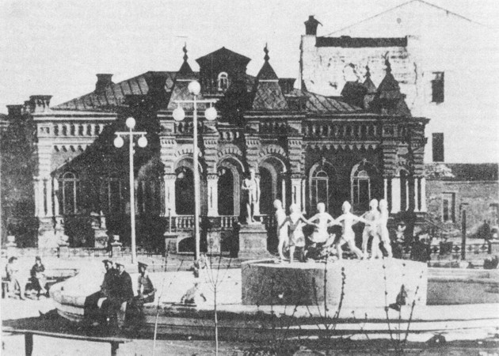
Фото 2. Особняк Ю. Репниковой, справа фасад здания гвоздильного завода.
После революционных событий 1917г. завод стал именоваться «Гвоздильно-проволочный завод «Красная застава»», который функционировал вплоть до начала Великой Отечественной войны.
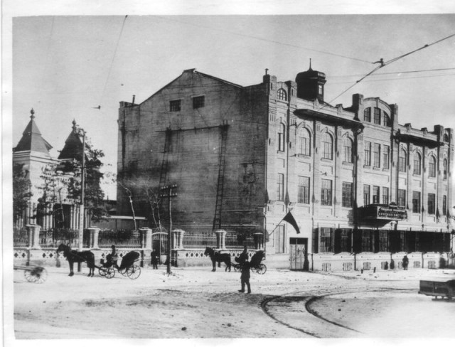
Фото 3. «Гвоздильно-проволочный завод «Красная застава»». Довоенное фото.
Как известно, начало Сталинградской битвы – 17 июля 1942г., а официальная дата начала уличных боёв в Сталинграде – 13 сентября 1942 г.
В стратегическом отношении расположение гвоздильного завода, который находился рядом с вокзалом Сталинград -1 на улице Гоголя, было очень выгодным. Небольшая возвышенность, на которой стояли здания железнодорожного вокзала и гвоздильного завода, занимали господствующее положение над центром города. Овладение зданием вокзала давало бы возможность контролировать всю центральную часть города вплоть до берега Волги, вести прицельный огонь по окрестной территории и даже обстреливать левый берег Волги. Таким образом, степень ожесточенности боев за эти здания в значительной степени обуславливались их ключевым положением, возможностью контролировать важнейшие участки города и оперировать боевыми подразделениями. Поэтому в своих воспоминаниях командир 13-й гвардейской дивизии А.И.Родимцев писал, что "после Мамаева кургана вокзал считался едва ли не главным в тактическом отношении пунктом города" [7]. Немцам казалось, что захватив вокзал Сталинград-1 и гвоздильный завод, русские прекратят сопротивление, и немецкие военачальники были готовы послать телеграмму Гитлеру «Сталинград взят!». Из письма лейтенанта Штимбауэра: «Нам была поставлена задача захватить вокзал и выйти в центр города: последний штурм, последние часы этого сражения, а может быть, и войны…» [6]. Поэтому с самого первого дня уличных боев немцы обрушили свою военную мощь на штурм вокзала и прилегающих зданий, в том числе гвоздильного завода. С 14 по 26 сентября 1942 г. в районе вокзала, гвоздильного завода велись жестокие уличные бои 1-ым батальоном 42-го гвардейского стрелкового полка. На рисунке ниже мы видим линию обороны 1 батальона: вокзал, гвоздильный завод, универмаг, а также направление удара фашистов и берег Волги.

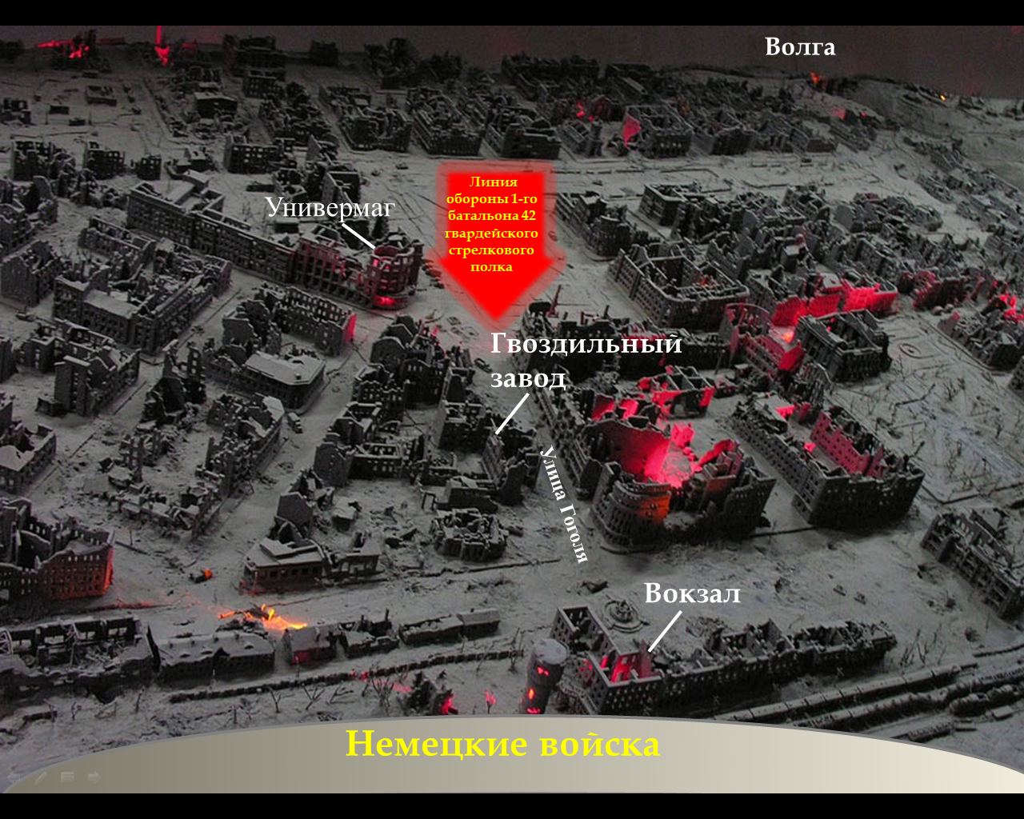

Фото 4. Схема центра Сталинграда. Линия обороны 1 батальона.
Особый интерес представлял поиск имен защитников вокзала, гвоздильного завода. Ведь речь идёт о подвиге этих людей, их героизме, мужестве и стойкости. По крупицам из разных источников нам удалось восстановить из забвения некоторые имена бойцов 1-го батальона. Из воспоминаний известно, что до переправы на правый берег Волги в батальоне старшего лейтенанта З.П.Червякова насчитывалось около 750 бойцов, кто-то погиб в ходе переправы через Волгу. Сколько их было, бойцов 1 батальона, которые сразу же после переправы вступили в схватку с врагом? Никто уже не ответит на этот вопрос. Вот имена тех гвардейцев, защищавших вокзал и гвоздильный завод:
командир 1-го батальона гв.ст.лейтенант Захар Петрович Червяков
капитан Бурлаков
ст. лейтенант Антон Кузьмич Драган
ст. лейтенант Заводун
ст. лейтенант Фёдор Григорьевич Федосеев
командиры 1-ой роты гв.лейтенант Петр Филимонов, Филин, Ефремов
командир 2-й роты гв.лейтенант Матвей Андреевич Кравцов
командир 3-й роты мл.лейтенант Василий Павлович Колеганов
командиры взводов: ст.лейтенант Евгений Михайлович Стацюков, ст.лейтенант Николай Николаевич Киселёв, лейтенант Шпанюк, мл.лейтенант Ямов
разведчики: гв.сержант Иван Иосифович Ажгерей и красноармеец Владимир Никитенко, Иван Столетов и Хуторной
гвардейцы: Бердышев, Ветров, Н.Н.Золотарев, Ильичев, Кожушко, Крюков, старшина Кувшинов, Василий Кутейкин, Мелованов, Новиков, Пересветов, Петухов, Плоткин, Селинов, Симонов, Сойкин, Стрельцов, Трофимов, Чусов, Царев, Шахметов, Шпаков
мирный житель Стрельцов.
Эти гвардейцы победили уже в 1942 году!
В дни Сталинградской битвы фактически была разрушена только левая часть гвоздильного завода и сгорела крыша. После войны здание завода восстановили. Сейчас там находится Волгоградский филиал ПАО «Ростелеком».
На третьем этапе работы для нас большой интерес представляло воссоздание целостной картины боев 1-го батальона за центральную часть города: вокзал Сталинград-1, гвоздильный завод и универмаг с 14 по 26 сентября 1942г. Проанализировав доступную литературу, нам удалось по крупицам из разных источников, как пазлы, создать картину событий в хронологической последовательности (приложение 4). Из сообщения "Би-би-си" в октябре 1942 года: "Сталинград поглотил гитлеровские армии. Польша была завоевана за 28 дней – за 28 дней в Сталинграде немцы успели захватить несколько домов. Франция пала за 38 дней – в Сталинграде за 38 дней немцам удалось перебраться с одной стороны улицы на другую". За 28 дней фашистам сдалась Польша, а в Сталинграде, благодаря мужеству защитников 1 батальона, удалось сдерживать немцев в течении 13 дней, тем самым внеся свой вклад в Победу. Таким образом, наша гипотеза подтвердилась, что благодаря мужеству его защитников удалось сдержать натиск фашистов на продолжительное время, превратив здание в крепость и обеспечив победу в Сталинградской битве. Это подтверждает, например, донесение командира 3 стрелковой роты гвардии младшего лейтенанта В.Колеганова (приложение 3).
Четвёртый этап - работа с экспонатами школьного Музея Мужества и библиотеки музея. Ценным экспонатом являются четыре немецких журнала «Signal», 1941,1942,1943,1944гг. выпуска.

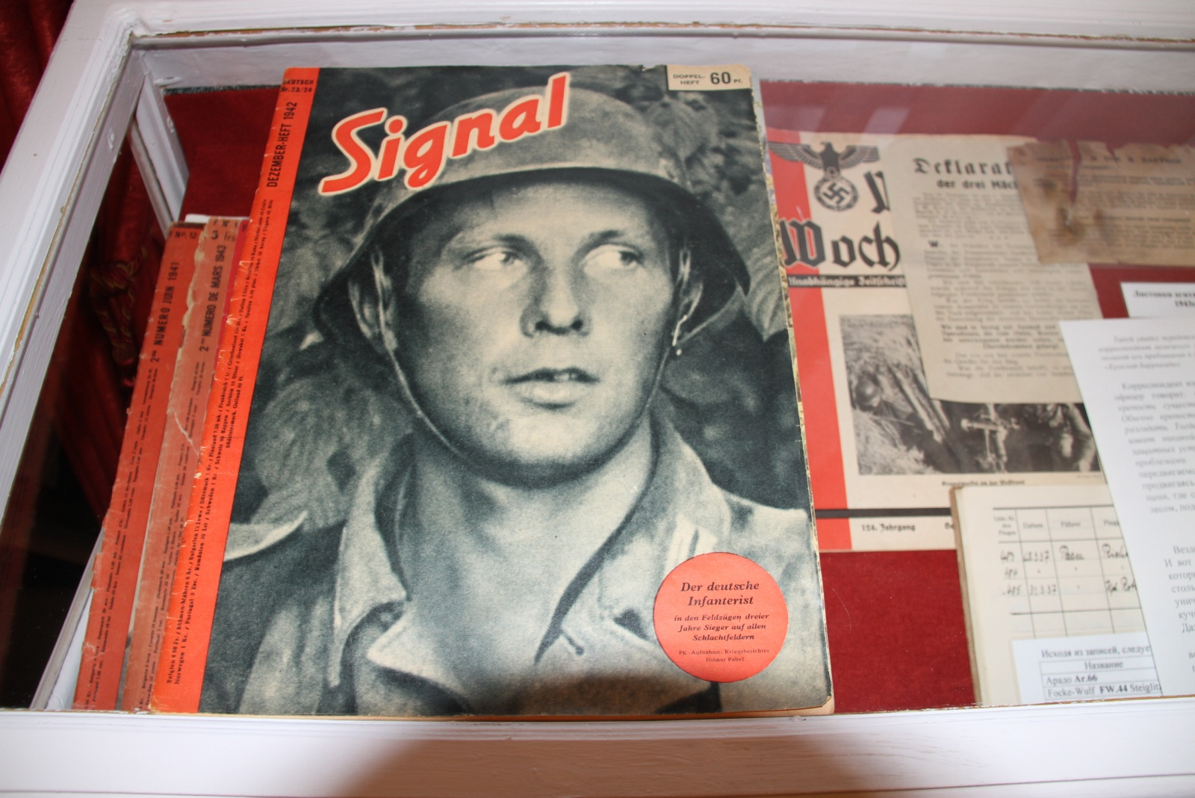

Фото 5. Немецкий журнал «Signal» - экспонат Музея Мужества.
Этот журнал, издававшийся с 15.04. 1940 г. до 05.03.1945 г., описывал фронтовые события, а также в нём печатались статьи об экономике, науке, искусстве и рекламировались известные немецкие концерны. Лучшие фотографы Германии делали свои снимки для него. В рамках нашего исследования нам была переведена статья немецкого корреспондента, описывающая сталинградские события, в номере от декабря 1942 года. Вот как описывает город очевидец событий: «Сталинград – это крепость, но эта крепость существенно отличается от других крепостей. Обычно крепость имеет систему, тайну которой можно разгадать. Тогда ее можно нейтрализовать. Сталинград не имеет никакой системы. Сталинград – запутанная куча защитных устройств, где ежечасно сталкиваешься с новыми проблемами. Это очень осложняет борьбу...» [9]. И эту борьбу немецким захватчикам осложняли советские солдаты, в том числе гвардейцы 1-ого батальона. И далее: «Каждый дом – крепость. Из подвалов и жилых этажей стреляет враг. Это небольшие группы по 15 человек под командованием офицера. С трудом можно нейтрализовать стреляющих русских с помощью гранат. Наша авиация бомбит улицу за улицей, но большевики ночами возводят новые баррикады из каких-то обломков прямо у нас под носом. Они просто перекрывают нам дыхание!» [9]. Эта статья не о боях за гвоздильный завод, но суть в том, что каждое здание в Сталинграде было крепостью, тайну которой нельзя было разгадать умом. И это тайна была в сердце каждого советского солдата. Об этом же свидетельствует донесение защитника гвоздильного завода ст.лейтенанта Ф.Г.Федосеева: «Противник всеми силами пытается расчленить 1-ый стрелковый батальон на 2 части, вокзал от гвоздильного завода. Атакуют пехота и танки противника с юга, но его атаки успеха не имели. Гвардейцы не отступают. Мы умрем, но противник не пройдет нашу оборону… 23.09.1942».
В библиотеке музея есть книга С.П. Алексеева «Пять поклонов сталинградцам». В ней есть рассказ «Гвоздильный завод», посвященный интересующему нас зданию. «…Вместе с другими в гвоздильном заводе сражалась группа солдат во главе с младшим лейтенантом Колегановым. Не всё здание находилось у советских воинов. Часть у фашистов. Глухая стена разделяла две половины. И вдруг от страшного взрыва качнулся дом. Это фашисты подорвали глухую стену. Едва улеглась пыль — показался огромный проём в стене. Только рассмотрели его бойцы, как оттуда, с фашистской стороны, полетели в советских солдат гранаты. Вот уже первая с шумом коснулась пола. Вот сейчас последует взрыв. Упала граната рядом с Кутейкиным. Ждёт, а взрыва всё нет. Приоткрыл он глаза. Видит — схватил младший лейтенант Колеганов гранату, размахнулся и бросил назад в проём, то есть вернул фашистам. Там и раздался взрыв…» [1]. Прочитав рассказ, нам необходимо было выяснить: фамилии защитников, подрыв стены и случай с гранатой – художественный вымысел или реальность. В ходе исследования удалось установить:
- Подрыв стены и случай с гранатой был на самом деле. В ночь с 18-го на 19-е сентября (5-ый день обороны) немцы подорвали стену, отделявшую цех, занятый бойцами батальона от остального здания в гвоздильном заводе, и стали забрасывать гвардейцев гранатами [8]. Те едва отбивались, пытаясь выбрасывать гранаты обратно в пролом и наружу через оконные рамы. Это были немецкие гранаты М-24, макет, которой является экспонатом нашего музея. У советских солдат граната прозвище «колотушка». Одним из недостатков гранаты было то, что после выдергивания запального шнура по инструкции взрыв следовал через 4.5-5 секунд, а реально до взрыва проходило не менее 8 секунд. Поэтому в условиях ближнего боя было возможным поймать и бросить обратно гранату, что подтверждено многими воспоминаниями. На рисунке ниже мы видим фрагмент диорамы «Сталинград. Бои в городе. Гвоздильный завод» – разрушенную стену завода.

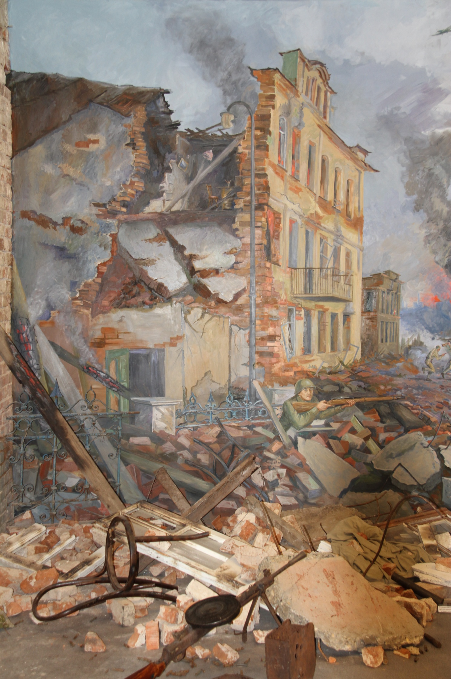

Фото 6. Фрагмент разрушенной стены гвоздильного завода.
2. Разорвавшейся гранатой был тяжело ранен командир 3-й роты В.П.Колеганов. Фамилия Колеганова встречается в рассказе С.Алексеева. И это еще раз подтверждает историческую достоверность описываемых событий в художественном произведении. К сожалению, нам не удалось найти информацию о других гвардейцах, чьи имена перечислены в рассказе: Кутейкин, рядовой Кожушко, старшина Кувшинов и рядовой Пересветов. Но мы предполагаем, что их имена, как и фамилия Колеганова, не просто вымысел.
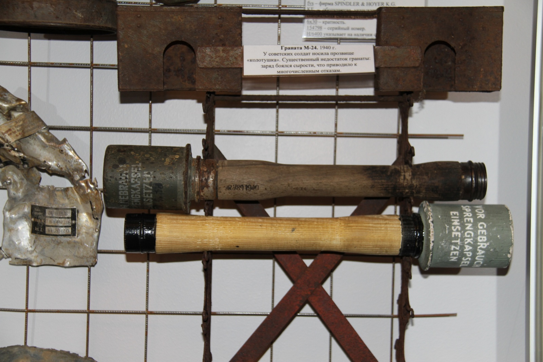

Фото 7. Граната М-24 – экспонат Музея Мужества.
Пятый этап работы – установление судьбы гвардейцев по личным документам. Много информации было найдено на сайте «Подвиг народа» [12]. В процессе были найдены фотографии, наградные листы некоторых защитников, приказы о награждении, списки безвозвратных потерь (приложения № 5-8). Найденные документы дополнили, а некоторых случаях даже уточнили, целостную картину событий. Так, например, в книге В.Дроботов описывает бой на привокзальной площади: «На площадь выскочила машина, из нее стали выпрыгивать немецкие автоматчики. Никитенко и Ажгирей, прячась за скульптурами фонтана, открыли огонь по ним почти в упор. В машину полетели гаранты: двое вели отчаянный, неравный бой, ожидая, пока к ним пробьется наступающая рота. Откуда-то из огня – на путях горели пассажирские вагоны - показался немецкий танк. Он на большой скорости рванулся к площади, к фонтану, сметая все перед собой. И вдруг со стороны фонтана наперерез танку с жирными черными крестами на броне метнулся кто-то из автоматчиков - на площади было уже несколько человек. Танк развернулся в его сторону, рывок – и гусеницы подмяли солдата. Тишина – и наши, и немцы словно оцепенели… Раздался сильный взрыв. Остановись, мгновение! История должна запомнить имя этого солдата. Но я не могу его назвать – кто это был? Никитенко? Ажгирей? Или кто-то еще? Не осталось никого, кто вел тот бой на площади. Никого, кто мог бы точно назвать имя» [6]. Автор не знает точно, кто совершил подвиг. Мы предполагаем, что имя этого героя именно гвардии сержант Иван Иосифич Ажгерей. Во-первых, благодаря архивным документам, удалось выяснить имя, отчество и правильное написание фамилии героя (в книге Ажгирей, а в документах Ажгерей). Во-вторых, в именном списке безвозвратных потерь в период с 14 сентября по 14 октября 1942г. И.И. Ажгерей числится убитым (запись № 383) (приложение № 9). Также удалось найти его наградой лист к ордену «Красная Звезда» от 20.09.1942 г.
В интернете были найдены фотографии города Волгограда в разные периоды времени, фотографии интересующих нас зданий, карты, схемы города, фото уличных боев. Ознакомившись с картами и схемами города, удалось понять расположение немецких и советских войск, направление главных ударов, определить линию фронта осенью и зимой 1942-1943гг., расположение зданий.
Но одно дело увидеть на карте или схеме, другое дело – пройти тот путь, который прошли гвардейцы А.Родимцева в сентябре 1942г.
Поэтому логическим завершением работы и шестым этапом исследования стала поездка в г.Волгоград в июне 2016г. Цель поездки – собрать больше информации о гвоздильном заводе и гвардейцах его защищавших.
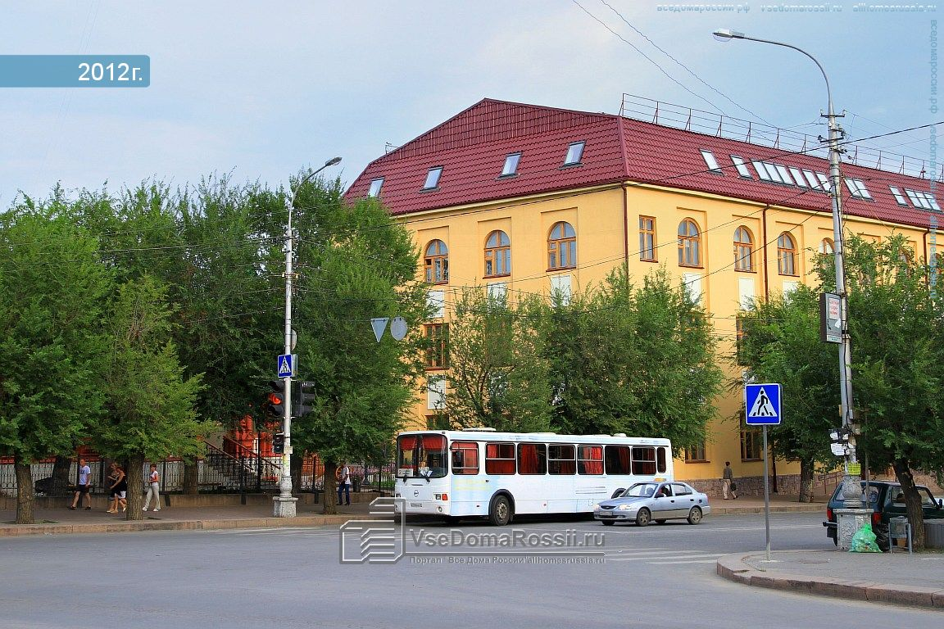
Фото 8. Здание волгоградского филиала ПАО «Ростелеком»
(бывший гвоздильный завод).
Мы посетили музей-панораму «Сталинградская битва», историко-мемориальный комплекс «Героям Сталинградской битвы» на Мамаевом кургане, «Мемориально-исторический музей», музей «Память» в подвале городского универмага, где был взят в плен фельдмаршал Паулюс и штаб 6-й немецкой армии, Волгоградский областной краеведческий музей. В каждом учреждении мы спрашивали музейных сотрудников, что им известно о боях за вокзал и гвоздильный завод. Многие из них даже не знали, где находился гвоздильный завод, а некоторые дали лишь общую справку о жестоких уличных боях за вокзал Сталинград-1.
Потому мы решили провести опрос жителей города.
Место проведения: г.Волгоград, ул.Гоголя д.6 здание Ростелеком (бывшее здание гвоздильного завода).
Дата проведения опроса: 11.06.2016г.
Интервьюеры: учитель истории Гришина А.В., ученица 8А класса Монастырской Православной школы Ковригина Л.
Цель опроса: выявить информированность жителей г.Волгограда о значении здания гвоздильного завода в дни Сталинградской битвы.
Объектом опроса выступили жители г.Волгограда 18-70-летнего возраста. Для исследователей было важно опросить людей разных возрастных групп, т.к. каждый из них обладает определенными знаниями, способностями и ресурсами, а также убеждениями и ценностями.
Предметом опроса являются те знания, которыми располагают респонденты в рамках исследуемой проблемы.
Количество респондентов: 50 жителей Волгограда (гостей города не опрашивали).
Респондентов мы условно разделили на три возрастные категории: первая - с 18 до 30 лет, вторая категория – от 31 до 45 лет и третья – от 45 до 70 лет. Первым вопросом стал: «Знаете ли Вы, что находилось в этом здании до Великой Отечественной войны?». Результаты опроса респондентов мы видим на рисунках 1,2,3.

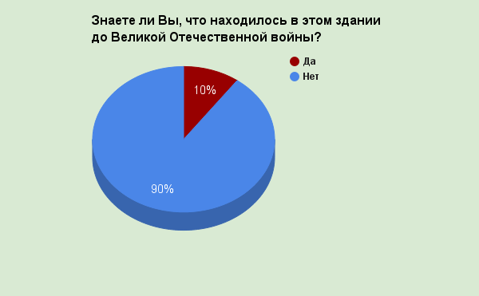
Рис.1.Возрастная категория: от 18 до 30 лет

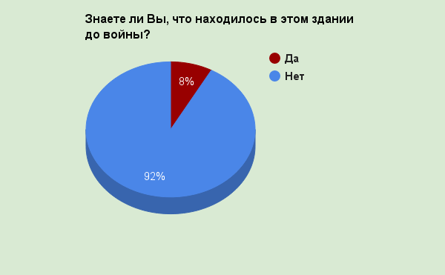

Рис.2. Возрастная категория: от 31 до 45лет

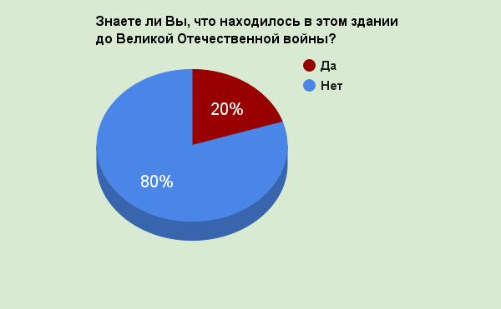

Рис.3 Возрастная категория: от 45 до 70лет

Однозначно можно сделать вывод, что большинство жителей Волгограда 90% не знают об истории гвоздильного завода.
Ответы респондентов на второй вопрос: «Какое значение это здание имело в дни Сталинградской битвы?» представлены на рисунках 4,5,6,
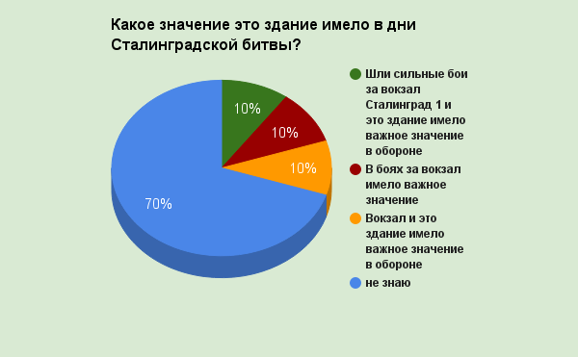
Рис.4 Возрастная категория: от 18 до 30 лет

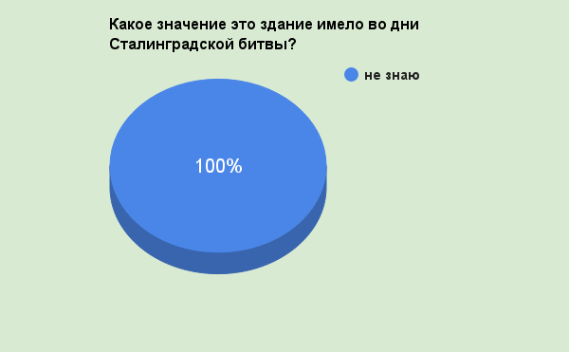

Рис.5 Возрастная категория: от 31 до 45 лет

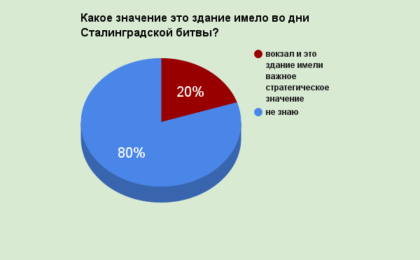

Рис.6 Возрастная категория: от 45 до 70 лет

По результатам опроса можно сделать вывод, что жители города, как и сотрудники музеев, не знают о боях за гвоздильный завод. Поэтому можно сделать вывод, что собранная нами информация является актуальной и будет полезна как для сотрудников музеев г.Волгограда, так для любого человека, интересующегося историей страны.
Во время поездки мы получили общую информацию о боях в городе, были на привокзальной площади и на улице Гоголя, видели здания вокзала и бывшего здания гвоздильного завода. Рядом с гвоздильным заводом стоит довоенный столб, на нём видны следы от снарядов и пуль. Несмотря на жестокие бои в городе, этот столб сохранился и является экспонатом музея - панорамы «Сталинградская битва». На диораме «Сталинград. Бои в городе. Гвоздильный завод» в школьном Музее Мужества мы тоже можем его увидеть.

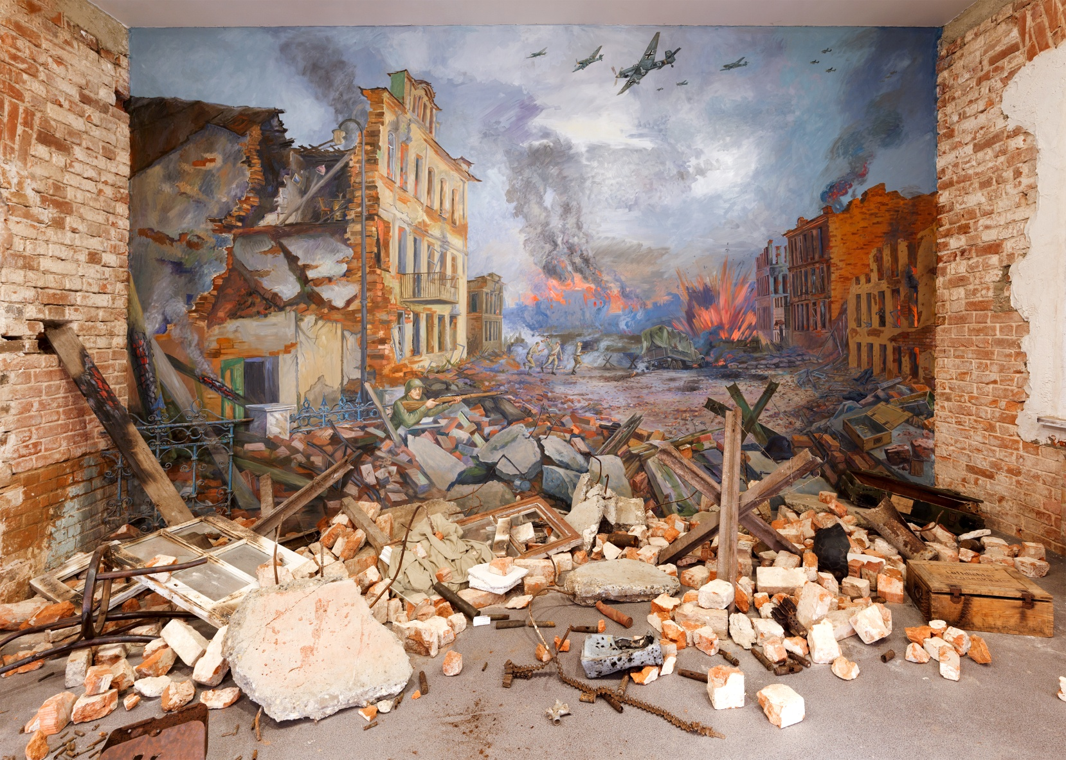

Фото 9. Диорама «Сталинград. Бои в городе. Гвоздильный завод».

Здания вокзала Сталинград-1, гвоздильного завода, универмага восстановили. Здание вокзала функционирует как железнодорожный вокзал Волгоград-1, в здание гвоздильного завода находится Волгоградский филиал «Ростелеком», а в здании универмага - центральный универсальный магазин, а в подвале находится музей «Память».
Таким образом, посетив город Волгоград, мы побывали на том месте, где 75 лет назад велись жестокие уличные бои за гвоздильный завод и вокзал Сталинград-1, где отдавали свои жизни за нас бойцы 1-го батальона. Мы были очень удивлены, что о гвоздильном заводе почти ничего не знают, а ведь это здание – второй дом Павлова, который обороняли, защищали и отстаивали гвардейцы, проливая свою кровь.

ЗАКЛЮЧЕНИЕ
В результате нашего исследования первая гипотеза подтвердилась. Здание, как и любой человек, имеет свою историю, у одних – она складывается весьма благополучно. А у других она насыщена разными событиями и связана со многими людьми, как, например, у здания гвоздильного завода. У него тоже есть своя необычная история, о которой многие люди даже не знают. Во время Сталинградской битвы здания на улице Гоголя, в том числе и гвоздильный завод, вокзал, универмаг, имея стратегическое значение, были неотъемлемой частью города, которую нельзя было просто так сдать не сопротивляясь. Ведь если размышлять: «Ну что в этом такого, сдадим здание (улицу, город), жизни солдат спасем», то рано или поздно город придется сдать врагу, а потом и всю страну. Но солдаты в Сталинграде так не рассуждали, для них каждый дом, улица были линией обороны. Мы видим, как легко сдавались европейские государства, за 14 дней в Сталинграде немцы смогли завоевать всего лишь четыре дома. Советские солдаты с упорством, мужеством дрались, защищая и отстаивая каждый дом. Они не жалели себя и готовы были к самопожертвованию. Имена некоторых героев нам удалось установить. Их мужество, любовь к Родине, самопожертвование во благо людей являются примером для сегодняшнего поколения. Читая историю 1 батальона невольно думаешь: «А я могла бы совершить подвиг? Насколько сильно я люблю Родину? Могу ли пожертвовать собой, своими интересами ради ближнего?».
Результаты опроса показали, что история гвоздильного завода является малоизученной темой. И нам удалось открыть ещё одну страничку истории Великой Отечественной войны.
Поставленные задачи были решены. Полученная нами информация в ходе исследования будет использоваться для проведения экскурсий в школьном Музее Мужества. В Дивеево люди приезжают со всех уголков России и в нашем музее они смогут узнать о подвиге защитников гвоздильного завода, хронология боёв даст более подробное представление о жестоких уличных боях в г.Сталинграде. Альбом «История одного здания», созданный нами на основе собранного материала, красочно расскажет нашим посетителям об истории гвоздильного завода, который имел важное стратегическое значение в боях за Сталинград.
В заключении хочется привести слова В.И. Чуйкова, командующего 62-й армией в Сталинграде: «Кто думает о прошлом, тот имеет в виду и будущее. Кто думает о будущем, тот не имеет права забывать прошлое». Мы должны знать, помнить и рассказывать о подвиге нашего народа, чтобы память о тех, кто ради нас отдал свои жизни жила в сердцах людей.

СПИСОК ЛИТЕРАТУРЫ И ИСТОЧНИКОВ
- Алексеев С.П. Пять поклонов сталинградцам. – М.: Малыш, 1973. – 18с.
- Битва за Сталинград: сост. А.М.Бородин, В.С.Красавин и др. – Волгоград: Н.-Волжское книжное издательство, 1969.
- Вюстер В. Будь проклят Сталинград! – М.: Яуза-пресс, 2013. – 320с.
- Еременко А.И. Сталинград. – М.: Вече, 2013. – 416 с.
- Крылов Н. И. Сталинградский рубеж. — М.: Воениздат, 1979.
- Память Сталинграда: антология художественных произведений о Сталинградской битве: в 3т. / сост. и редкол. С.А. Агапов, В.Н. Дроботов, П.А. Дубицкая, Л.С. Кривошеенко [и др.]. – Изд. 2­е, с изм. ­ Волгоград: Изд­во Управления печати и информации Волгоградской области Совета народных депутатов, 1993
- Родимцев А. И. Гвардейцы стояли насмерть. — М.: ДОСААФ, 1969.
- Чуйков В.И. От Сталинграда до Берлина – М.: Воениздат, 1985. – 705с.
- Wundshammer B. In der Kampfsone «Rote Barrikade» // Signal. 1942. № 23/24.
Электронные ресурсы.
- Боевые действия Красной Армии в ВОВ [Электронный ресурс]. – URL: http://bdsa.ru
- Неизвестный Сталинград: центральный вокзал [Электронный ресурс]. – URL: http://warspot.ru/3512-neizvestnyy-stalingrad-tsentralnyy-vokzal.
- Память народа [Электронный ресурс]. – URL: https://pamyat-naroda.ru/heroes/?last_name=Заводун
- Подвиг народа [Электронный ресурс]. – URL: http://podvignaroda.ru/?#tab=navHome.

ПРИЛОЖЕНИЕ №1
Совершенно секретно. Ставка фюрера, 23 июля 1942 г.
ДИРЕКТИВА № 45 (в сокращении)
I
Во время кампании, продолжавшейся менее трех недель, большие задачи, поставленное мной перед южным крылом восточного фронта, в основном выполнены. Только небольшим силам армий Тимошенко удалось уйти от окружения и достичь южного берега р. Дон. Следует считаться с тем, что они будут усилены за счет войск, находящихся на Кавказе. Происходит сосредоточение еще одной группировки противника в районе Сталинград, который он, по-видимому, собирается оборонять.
II
Задачи дальнейших операций.
А. Сухопутные силы
4. На долю группы армий «Б», как приказывалось ранее, выпадает задача наряду с оборудованием оборонительных позиций на р. Дон нанести удар по Сталинграду и разгромить сосредоточившуюся там группировку противника, захватить город, а также перерезать перешеек между Доном и Волгой и нарушить перевозки по реке.
Б. Авиация
Задача авиации состоит в том, чтобы сначала крупными силами обеспечить переправу войск через Дон, затем оказать поддержку восточной группировке, наступающей вдоль железной дороги на Тихорецк. После этого главные силы ее должны быть сосредоточены для уничтожения армий Тимошенко. Наряду с этим необходимо оказывать помощь наступлению группы армий «Б» на Сталинград и Астрахань. Особенно большое значение имеет заблаговременное разрушение города Сталинград. Кроме того, следует при случае производить налеты на Астрахань; движение судов в нижнем течении Волги должно быть парализовано путем сбрасывания мин.
IV.
При разработке планов на основе этой директивы и ее передаче в другие инстанции, а также отдаче связанных с ней приказов и распоряжений руководствоваться моим приказом от 12.71 о сохранении тайны.
Адольф Гитлер
Hitlers Weisungen, S. 196-200.

ПРИЛОЖЕНИЕ № 2
Приказ народного комиссара обороны союза № 227
«28» июля 1942 г. г.Москва (в сокращении)
Фронт все новые силы, не считаясь с большими для него потерями, лезет вперед,
Рвется в глубь Советского Союза, захватывает новые районы, опустошает и разоряет наши города и села, насилует, грабит и убивает советское население. Бои идут в районе Воронежа, на Дону, на юге у ворот Северного Кавказа. Немецкие оккупанты рвутся к Сталинграду, к Волге, хотят любой ценой захватить Кубань, Северный Кавказ с их нефтяными и хлебными богатствами. Враг уже захватил Ворошиловград, Старобельск, Россошь, Купянск, Валуйки, Новочеркасск, Ростов-на-Дону, половину Воронежа. После потери Украины, Белоруссии, Прибалтики, Донбасса и других областей у нас стало намного меньше территории. Мы потеряли более 70 миллионов населения, более 800 миллионов пудов хлеба и более 10 миллионов тонн металла в год. У нас нет уже теперь преобладания над немцами ни в людских ресурсах, ни в запасах хлеба. Отступать дальше – значит загубить себя и загубить вместе с тем нашу Родину. Надо в корне пресекать разговоры о том, что мы имеем возможность без конца отступать, что у нас много территории, что страна наша велика и богата, населения много, хлеба всегда будет в избытке. Такие разговоры являются лживыми и вредными, они ослабляют нас и усиливают врага, ибо, если не прекратим отступление останемся без хлеба, без топлива, без металла, без сырья, без фабрик и заводов, без железных дорог. Из этого следует, что пора кончить отступление. Ни шагу назад! Таким теперь должен быть наш главный призыв! Чего же у нас не хватает? Не хватает порядка и дисциплины в ротах, батальонах, полках, дивизиях, в танковых частях, в авиаэскадрилиях. В этом теперь наш главный недостаток. Мы должны установить в нашей армии строжайший порядок и железную дисциплину, если мы хотим спасти положение и отстоять нашу Родину. Паникеры и трусы должны истребляться на месте. Отныне железным законом дисциплины для каждого командира, красноармейца, политработника должно являться требование: «Ни шагу назад!» без приказа высшего командования. Единственной причиной ухода с позиций может быть только смерть!
Когда в немецких войсках расшаталась дисциплина, немцы приняли некоторые суровые меры, приведшие к неплохим результатам. Они сформировали более 100 рот из бойцов и около десятка штрафных батальонов из командиров, провинившихся в нарушении дисциплины. А наши войска, имеющие цель защиты своей поруганной Родины не имеют такой дисциплины и терпят поражение.
Приказываю: Сформировать в пределах фронта от одного до трех штрафных батальонов по восемьсот человек. Сформировать в пределах армий от пяти до десяти штрафных рот до двухсот человек в каждой, чтобы дать им возможность искупить кровью свои преступления перед Родиной.
Командирам и комиссарам довести до всех фронтов, армий, соединений, флотов, дивизий, батальонов, рот и взводов!
НАРКОМ ОБОРОНЫ СССР И. СТАЛИН

ПРИЛОЖЕНИЕ № 3
Записка-донесение В.П.Колеганова комбату от 19-го сентября 1942г.
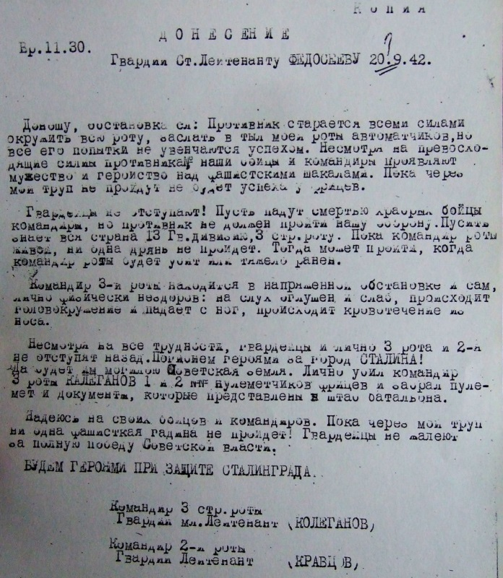

ПРИЛОЖЕНИЕ № 4
Хронология боев 1-го батальона 42-го гвардейского стрелкового полка
с 14 по 26 сентября 1942 г.
13 сентября | Официальная дата начала штурма Сталинграда. Немецкие танки, прорвав советскую оборону, вышли в центр города.
14 сентября | Ценой больших потерь гитлеровцы овладели вокзалом Сталинград-1. Развернулись уличные бои за каждый квартал, улицу, дом, этаж…
15-го сентября  (1-ый день обороны) | Сразу же после переправы через Волгу нашим гвардейцам удалось захватить вокзал.  Одновременно развернулись бои в здании гвоздильного завода. Овладеть полностью заводом не удалось, гвардейцы выбили немцев только из одного цеха. В соседнем закрепились фашисты. Но вокзал представлял слишком важную цель, чтобы от нее вот так легко можно было отказаться, и потому до конца дня немцы еще трижды атаковали, но безуспешно. Во время одной из атак Захар Червяков был тяжело ранен и командование принял его заместитель старший лейтенант Федор Григорьевич Федосеев.
16-го сентября  (2-ой день обороны) | Враг подтянул к вокзалу две роты автоматчиков, 20 танков и снова перешел в атаку. Теперь немцы стремились отсечь батальон от остальных частей, окружить его и полностью уничтожить. Федосееву прислали роту с четырьмя пулемётами «Максим». Атаку удалось отбить с большими потерями.  К концу дня немцам удалось атаками с воздуха поджечь здание вокзала, и его пришлось оставить. Оставшиеся в живых бойцы перебрались в здание гвоздильного завода, которое продолжали удерживать.
17-го сентября  (3-й день обороны) | Часть батальона предприняла попытки вернуть здание вокзала. В течение дня вокзал пять раз переходил из рук в руки. Гвардейцы стояли насмерть. Другая часть батальона продолжает сражаться в гвоздильном заводе, который удобно прикрывал привокзальную площадь.
18-го сентября  (4-й день обороны) | Оставшиеся в живых солдаты 1-й батальона вели бой в полном окружении.  Немцы подтянули резервы и начали рота за ротой атаковать защитников. Понимая, что силы на исходе, Антон Кузьмич Драган доложил об этом Федосееву, прося помощи. Тот направил на выручку погибавшей роте автоматчиков 3-ю стрелковую роту под командованием младшего лейтенанта Василия Павловича Колеганова. По дороге рота попала под сильный обстрел в итоге, прорвавшаяся к гвоздильному заводу рота Колеганова насчитывала всего 20 бойцов.  Немцы подорвали стену, отделявшую их от наших солдат. И стали забрасывать гвардейцев гранатами. Наши солдаты едва отбивались, пытаясь выбрасывать гранаты обратно в пролом и наружу через оконные рамы. Разорвавшейся гранатой был тяжело ранен командир роты В.П.Колеганов.
19-го и половину дня 20-го сентября  (5-й и 6-й дни обороны) | Бойцы 1-й и 3-й стрелковых рот вели бой в гвоздильном заводе. Они были усилены личным составом миноментной роты старшего лейтенанта Заводуна. После того, как закончились все мины, минометчики стали действовать как стрелки. Они заняли оборону за баррикадами на улице и, ведя сильный огонь, закрепились.
К вечеру 20-го сентября  (6 день обороны) | Немецкая авиация полностью разрушила вокзал Сталинград-1.  К вечеру немцы стали подтягивать к району вокзала артиллерию и танки. Для отражения танковой атаки было создано несколько групп вооружённых противотанковыми ружьями, гранатами и бутылками с горючей смесью. Но в тот день танковая атака немцев так и не состоялась.
21-е сентября (7-й день обороны) | Немцам удалось окружить первый батальон, оборонявший гвоздильный завод, вокзал и универмаг. С 21 по 27 сентября – первый батальон дрался в окружении. Двумя ротами он оборонял вокзал, а одной – гвоздильный завод. Мужественно дрались гвардейцы рот Филина, Кравцова, Колеганова и Ефремова. Действия 1-го батальона сильно мешали противнику. Немцы ввели в бой все имевшиеся на этом участке резервы, чтобы рассечь батальон на две части. Часть батальона и его штаб были отсечены в районе универмага. Фашисты окружили эту группу. Завязалась рукопашная. Горстка наших бойцов во главе со ст. лейтенантом Федосеевым дорого отдавала свои жизни. Часть бойцов 1-й роты бросились им на выручку, но фашисты успели подтянуть танки, и эта атака захлебнулась с большими потерями для 1-й роты. Так погибли командир 1-го батальона ст. лейтенант Федосеев и его бойцы. Другая часть батальона под командованием ст. лейтенант А. К. Драгана сосредоточилась в районе «гвоздильного завода».
22 сентября  (8 день обороны) | Вплоть до 21 сентября сохранялась надежда, что одна из удачных контратак позволит 42-му полку соединиться со своим 1-м батальоном. Но обстановка, сложившаяся 22-го, исключила такую возможность.  О следующих 2 днях никаких сведений не сохранилось.
25 сентября  (11 день обороны) | Рация замолчала, и связь с батальоном прекратилась. Последним сообщением от защитников было «противник всеми силами пытается окружить мою роту. Несмотря на превосходящие силы противника, наши бойцы и командиры проявляют мужество и героизм. Гвардейцы не отступают».
26 сентября  (12 день обороны) | По предположениям они держались еще 2 суток. То, что батальон существовал и действовал дольше, выяснилось после войны. Остаток батальона, который считали полностью погибшим, еще около недели продолжал сражаться в захваченной врагом части города. После многодневных боев, в которых против горстки советских воинов использовались и артиллерия и танки, в живых остались старший лейтенант Драган и пятеро красноармейцев. Все шестеро были ранены, но им все же удалось в одну из темных ночей выбраться к Волге — на участке, где уже не было наших войск. На каких-то бревнах они незаметно отплыли от берега, и течение вынесло их к нашим позициям.

ПРИЛОЖЕНИЕ№ 5
Фотография командира 1-го батальона гвардии старшего лейтенанта
Захара Петровича Червякова.
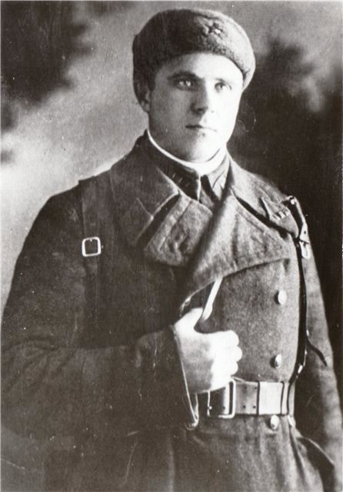

ПРИЛОЖЕНИЕ № 6
Наградной лист гвардии капитана Захара Петровича Червякова.
Представлен к ордену «Красное Знамя» за бои в Сталинграде. 31.08.1945 г.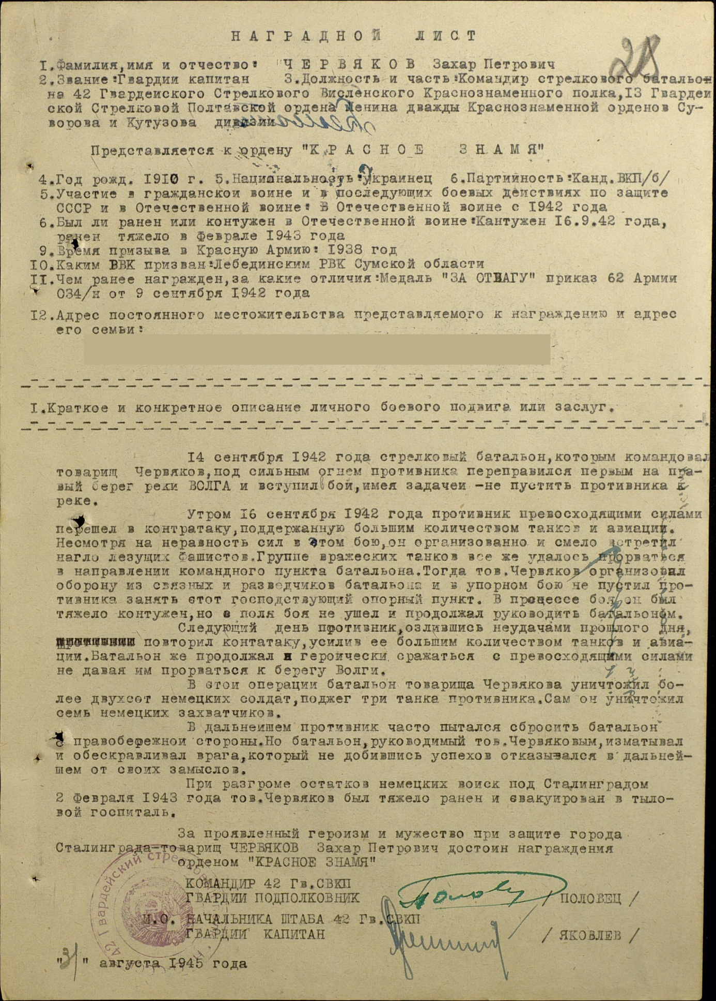

ПРИЛОЖЕНИЕ № 7
Фотография командира 3-й роты младшего лейтенанта
Василия Павловича Колеганова.
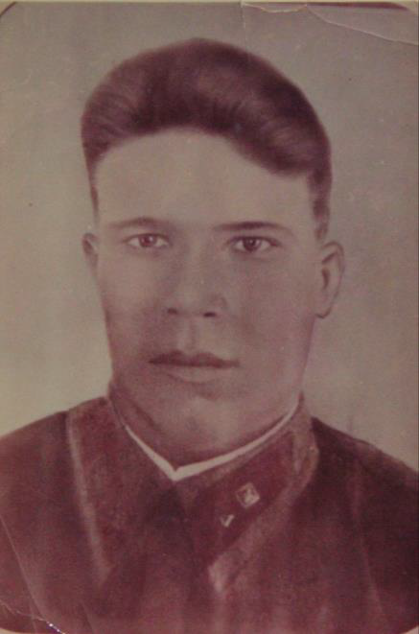

ПРИЛОЖЕНИЕ № 8
Наградной лист гвардии лейтенанта Василия Павловича Колеганова, Представлен к ордену «Красное Знамя» за бои в Сталинграде. 30.11. 1943 г.
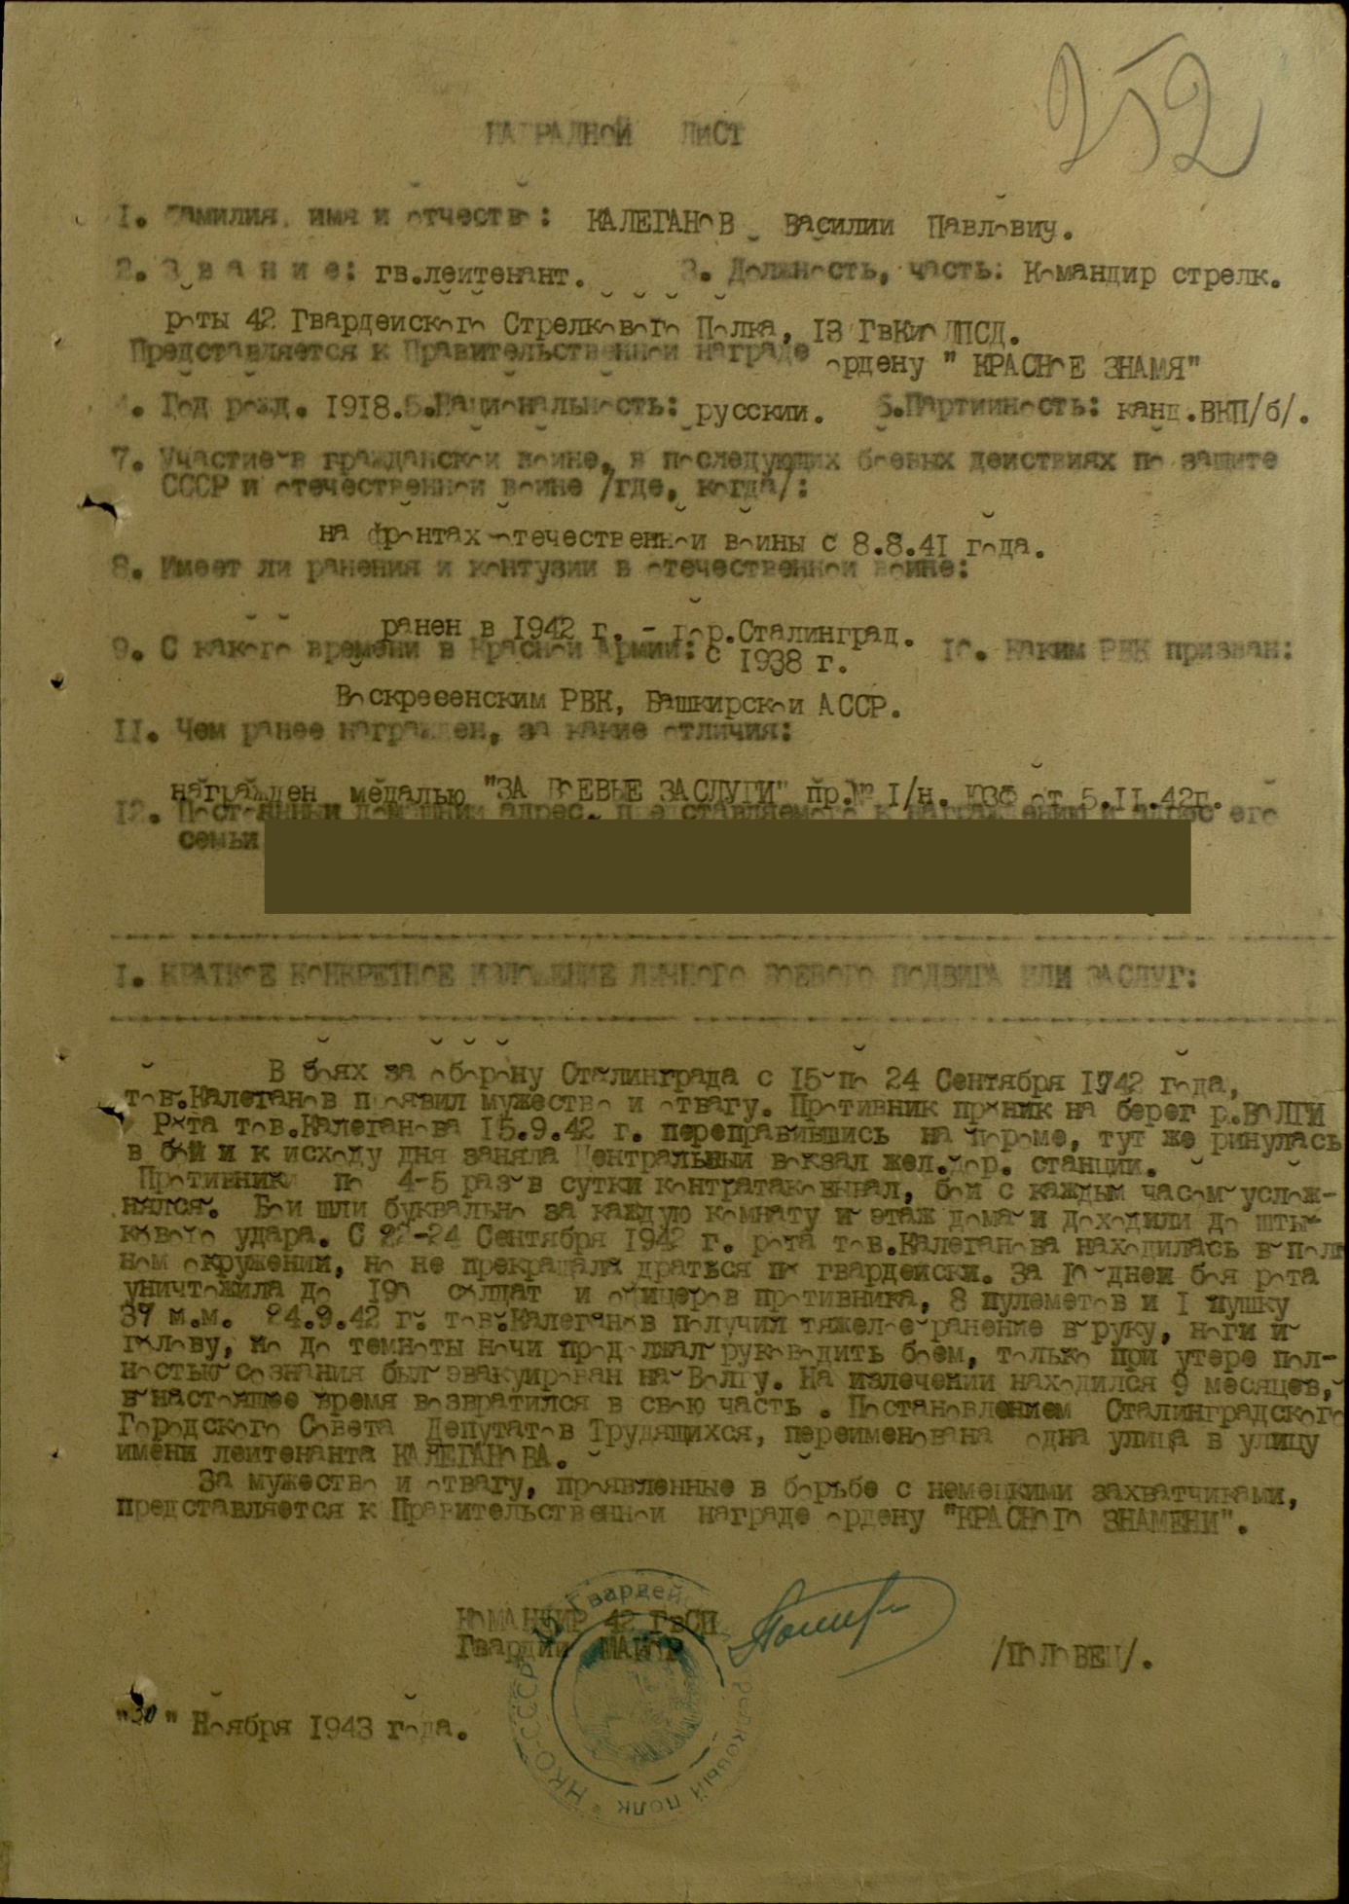

ПРИЛОЖЕНИЕ № 9

Именной список безвозвратных потерь в период с 14.09. по 14.10. 1942г.
Ажгерей И.И. запись под № 383.
